«Путешествие в прошлое электрической лампочки».
Цель: познакомить с историей электрической лампочки.
Задачи:
1. Образовательная:
- формировать представления детей об истории создания электрической лампочки;
- уточнить представление детей о значении электричества для человека
- познакомить с батарейкой – хранителем электричества
- активизировать словарный запас детей посредством знакомства с новыми словами: «лучина», «фитиль», «керосиновая лампа», «гидроэлектростанция».
2. Развивающая:
- развивать логическое мышление, зрительное и слуховое восприятие, память, умение устанавливать причинно-следственные связи.
3. Воспитывающая:
- воспитывать дружеские взаимоотношения между детьми при работе в парах, в коллективе.
Оборудование:
- 6 конвертов с разрезными картинками лампочек.
- изображение древних людей вокруг костра
- камни для высечения искр
- макет факела,
- изображение лучины
- изображение свечи, свеча
- керосиновые лампы
- первая лампа (А. Лодыгина),
- электрическая лампочка.
- Портрет Александра Лодыгина
Ход занятия.
Этап занятия | Воспитатель | Ответы детей
I. Вводная часть  6 конвертов с изображением лампочек | - О чем же сегодня мы будем говорить, вы сможете узнать, собрав картинки. Подойдите к коробочкам, и выберите ту картинку, которую сможете собрать.  (6 коробок с разрезанными картинками лампочек)  - Как называется предмет, который вы собрали?  - О чем сегодня будем говорить?  - Что вы знаете о ней?  - Что бы вы хотели узнать? | - лампочка  - о лампочке
II. Основная часть  Изображение древних людей вокруг костра  Камни  Макет факела.  Иллюстрация лучины.  Свеча  Игра «Хорошо-плохо»  Керосиновая лампа  портрет  Александра Лодыгина  Первая  лампа накаливания | - Скажите, всегда ли была электрическая лампочка?  - Конечно, нет. Как вы думаете, где жил человек в древности?  -Как вы думаете, в такой пещере было темно или светло, есть ли здесь окна?  -А что же освещало пещеру?  -Но как же первобытные люди разводили огонь, ведь спичек ещё не было?  С помощью камней дети пытаются высечь искры.  -Получается? Да это очень трудно. Потрогайте камни, понюхайте их. Очень много времени и труда затрачивал человек, чтоб высечь одну маленькую искорку. И поэтому люди берегли огонь, постоянно поддерживая его в очаге.  -А для чего ещё использовали огонь первобытные люди?  -Как вы думаете, может ли огонь быть предком электрической лампочки? Почему?  -Прошли сотни лет, и люди научились строить огромные замки, которые тоже нужно освещать. Для этого придумали факелы.  -Факелами люди освещали не только дома и замки, но и ходили с ними по тёмным улицам.  -А факел может быть предком электрической лампочки?  - Прошло ещё какое-то время и люди придумали лучину. Это обычная щепка, заострённая на конце. Её чаще делали из берёзы, она лучше горит.  Поджигаю лучину, и наблюдаем, как она горит.  - Как вы думаете, людям нравилось, как горит лучина? Почему?  -Является ли лучина предком нашей лампочки? Почему?  Физминутка:  1. Если свет погаснет вдруг, - шаги на месте, руки на поясе  У меня есть верный друг. - руки на поясе, повороты  влево и вправо  2. Мне с фонариком не страшно - руки держим в фонариках  Я иду вперёд отважно  3. Шаг на месте раз, два, три - ходьба на месте, руки на поясе  Плечи шире разверни.  4. Проведём одну игру: - присели, руки на поясе  Все присядем, скажем «у».  5. Быстро встанем - встали, руки на поясе  Скажем «а».  6. Нам пора уж за дела. – сели на свои места.  -Шли годы, и человек придумал более удобный предмет для освещения.  Рассматриваем свечи.  - Свечи делали из пчелиного воска, бараньего сала. Внутри свечи есть фитиль  - Как вы думаете, чем неудобна свеча?  Проводится игра «Хорошо-плохо». Дети, передавая друг другу волшебную палочку называют положительные и отрицательные качества свечи.  - Прошло ещё много лет, и человек научился добывать нефть, а и делать из неё керосин.  Рассматриваем лампу.  -Как вы думаете, каковы ее плюсы?  - Но всё же она была не очень удобной в использовании. Почему?  -Является ли керосиновая лампа предком нашей лампочки? Почему?  - Прошло много. Люди продолжали искать новые способы удобного освещения своего жилища.  И, когда появилось электричество, русский инженер Александр Лодыгин придумал электрическую лампочку, которая и сейчас в тёмные вечера освещает наши квартиры и улицы.  Демонстрация изображения первой лампы накаливания  -Из чего она сделана?  - Что у неё внутри?  -Удобна ли электрическая лампочка?  -Чем удобней огня, факела, лучины, свечки, керосиновой лампы? | - нет  - в пещерах  -нет  - огонь  Дети предлагают варианты.  (приготовление пищи, обогрев).  - мало света, коптит, быстро сгорает  - ею можно обжечься, от неё может быть пожар, она коптит, дает мало света  - с такой лампой можно выходить на улицу и в дождь, и в ветер и она не погаснет.  - ярко и долго светит, безопасна
IV. Закрепление материала  Картинки с предками лампочки | - Вот сколько предков нашей лампочки мы собрали вместе.  Хотелось бы узнать, как вы запомнили предметы, используемые для освещения, в каком порядке они появились у человека до появления электрической лампочки.  - У вас на столах лежат картинки, нужно расположить их в том порядке, как начиналось появление электрической лампочки. Вспоминайте, мы сейчас с вами об этом говорили. А вы расположите карточки по порядку, каждый на своём столе.  - А теперь давайте проверим, правильно ли вы выполнили задание. | Дети выполняют задание
V.Итог занятия | - А теперь ответьте мне на вопрос. Что было бы, если б не было света?  - Значит, лампочка – это самый удобный предмет для освещения. | Было бы темно; вечером нельзя бы читать, рисовать, выходить на улицу и т. д. .

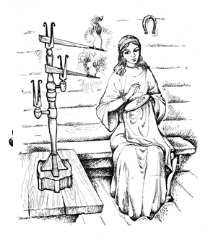

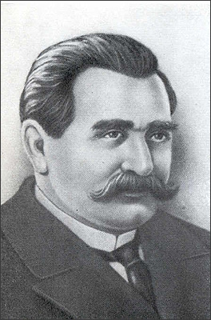

Александр Николаевич Ладыгин (1847-1923)
